“图书馆战略规划与学科发展”国际研讨会通知

为了进一步促进图书馆事业发展，深入探讨“十四五”时期图书馆事业发展前景、机遇及挑战，研讨图情学科发展与图书馆人才培养，江苏省图书馆学会、江苏省高校图书情报工作委员会拟于2019年10月30日至11月1日举办“图书馆战略规划与学科发展”国际研讨会。会议将邀请国内外业界、学界知名专家，围绕图书馆战略规划、服务创新及人才培养作主旨报告。

一、组织机构
主办单位：江苏省图书馆学会 江苏省高校图书情报工作委员会
承办单位：江苏大学
媒体支持：《图书情报研究》期刊
二、会议主题
1．“十四五”图书馆战略规划
2．图书馆服务创新
3．图书情报学科建设与图书馆人才培养
4．其它
三、会议形式
1．国内外专家主旨报告
2．分会场主题报告及研讨
四、会议时间、地点
会议时间：2019年10月30日-11月1日
会议地点：镇江兆和皇冠假日酒店三楼雍和厅
报到时间及地点：
10月30日下午（13:00—20:00），镇江兆和皇冠假日酒店大厅。
10月31日上午（8:00—8:30），镇江兆和皇冠假日酒店三楼雍和厅门厅（仅限不住宿的代表）。

五、会议日程
日期 | 时间 | 会议日程
10月30日  下午 | 13:00—20:00 | 报到
10月31日  上午 | 8:30-9:00 | 开幕式
10月31日  上午 | 9:00-12:00 | 主旨报告
10月31日  上午 | 12:00-13:30 | 午餐及午休
10月31日  下午 | 13:30-15:30 | 主旨报告
10月31日  下午 | 15:30-15:45 | 茶歇
10月31日  下午 | 15:45-18:00 | 主旨报告
10月31日  下午 | 18:00-19:00 | 晚餐
11月1日  上午 | 8:00-10:30 | 分会场主题报告及研讨
11月1日  上午 | 10:40-11:10 | 会议总结
11月1日  上午 | 11:40-13:00 | 午餐
11月1日  下午 | 14:00-16:00 | 参观江苏大学图书馆（自愿报名）
11月1日  下午 | 14:00- | 离会
六、会议报名
凡参加会议的人员，请发送回执（附件1）至：lib101@ujs.edu.cn，回执截止日期至2019年10月15日。
因会场有限，参会人数原则上控制在200人以内，报满截止。
七、会议费用及相关事宜
1．现场交费：人民币800元/人，可现金或刷卡。开票信息请填在回执内。
2．食宿等统一安排，食宿及交通费用自理。
八、会议联系人
食宿与会务：李老师13605284173 苏老师 15950503056
会议报名与会议费：田老师 卞老师 戴老师 0511-88780101

江苏省图书馆学会 江苏省高校图书情报工作委员会 江苏大学图书馆
2019年9月17日

附件1：
参 会 回 执
姓 名 | 单 位 | 性别 | 职务  职称 | 固定  电话 | 手机 | E-mail
注意：所有参会代表均须填写住宿需求，以便宾馆预留房间，拼住标间由酒店随机安排合住代表，如无拼住代表，需自行解决房间全部费用，标间、单间均为380元/间/晚。
住宿：是（ ）否（ ）；
房型选择：1.单人间（ ）；2.双人标间单住（ ）；3.双人标间拼住（ ）
住宿：入住日期（ ），离店日期（ ）
会务费发票（普票）：

单位： 纳税人识别号：

附件2：交通指南
酒店名称 : 镇江兆和皇冠假日酒店
酒店地址 : 中国江苏镇江市长江路27号
酒店电话 : 0511 8895 9888
酒店传真 : 0511 8895 9999
酒店网址 : www.crowneplaza.cn; www.cn.ihg.com
- 禄口机场：
- 打车至酒店（价格约350-400元）
- 机场乘坐机场大巴（禄口机场----镇江），抵达镇江候机楼后打车至酒店（暂无公交直达线路）（打表约11元）
- 镇江南站（高铁站）
打车至酒店（价格约30-40元），公交暂无直达路线
- 镇江站南广场（高铁站）
打车至酒店（价格约11元），公交暂无直达路线
- 自驾
自驾客人可参照后附地图，由各高速口选择不同路线抵达酒店。酒店拥有地上、地下共计300多个停车位，解决您的停车之忧
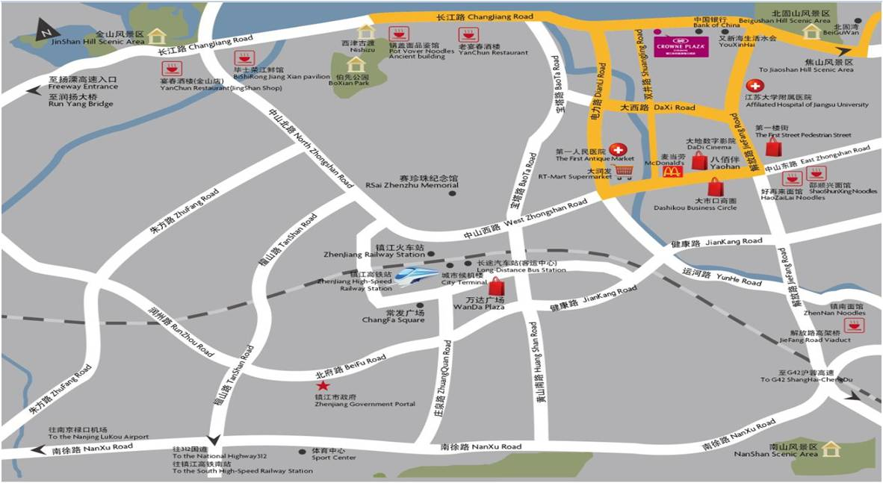

附：国外专家名单

